Procenta – přijímačky na SŠ
Проценти – вступні екзамени на середню школу

Procvičuj reálné příklady na příjímací zkoušky z matematiky

Практикуй реальні приклади на вступні екзамени з математики
Nebojte se matematiky III: Procenta II

________________________________________________________

1. Přiřaďte ke každé úloze odpovídající výsledek

З’єднайте кожне завдання з відповідним результатом
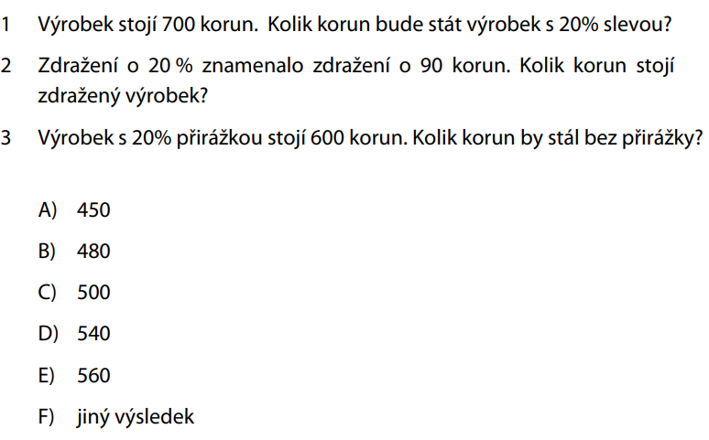
1 Продукт коштує 700 корун. Скільки корун буде коштувати продукт з 20%-ою знижкою?
2 Підвищення ціни на 20% означало подорожчання на 90 корун. Скільки корун коштує продукт, який подорожчав?
3 Продукт з доплатою 20% коштує 600 корун. Скільки корун би він коштував без доплати?

2. Přiřaďte ke každé úloze odpovídající výsledek
З’єднайте кожне завдання з відповідним результатом

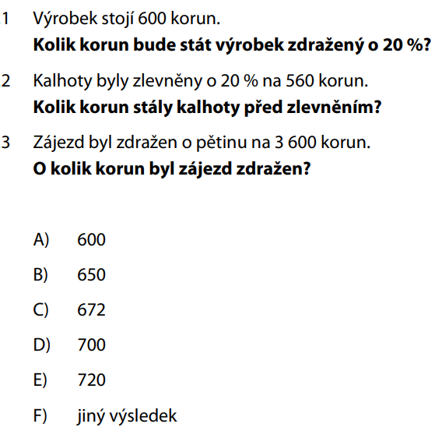
1 Продукт коштує 600 корун.
Скільки корун буде коштувати продукт після подорожчання на 20%?
2 Штани подешевіли на 20% на 560 корун.
Скільки корун коштували штани перед зниженням ціни?
3 Поїздка подорожчала на п’яту частину на 3600 корун.
На скільки корун подорожчала поїздка?

3. Přiřaďte ke každé úloze odpovídající výsledek
З’єднайте кожне завдання з відповідним результатом

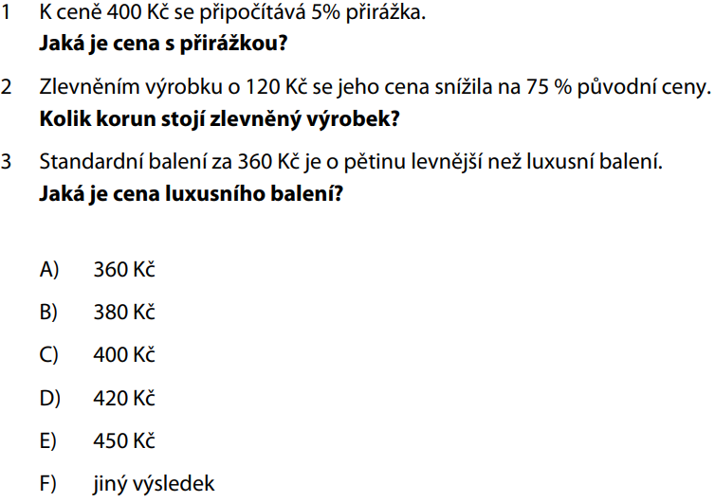
1 До ціни 400 корун зараховується доплата 5 %.
Якою є ціна з доплатою?
2 Зниженням ціни продукту на 120 корун його ціна знизилась на 75% від початкової ціни.
Скільки корун коштує здешевілий продукт?
3 Стандартний набір за 360 корун є на п’яту частину дешевший ніж розкішний набір.
Скільки коштує розкішний набір?

4. Přiřaďte ke každé úloze odpovídající výsledek
З’єднайте кожне завдання з відповідним результатом

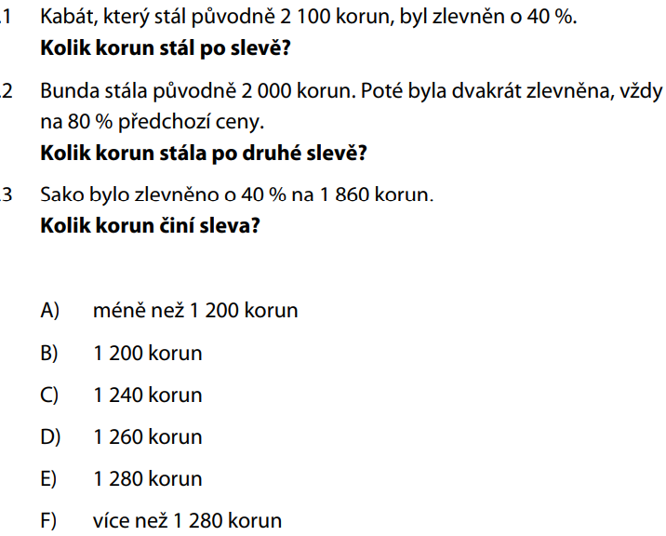
1 Пальто, яке на початку коштувало 2100 корун, подешевшало на 40 %.
Скільки корун коштувало по знижці?
2 Куртка на початку коштувала 2000 корун. Потім ціна була 2 рази знижена, завжди на 80% від попередньої ціни.
Скільки корун вона коштувала після другої знижки?
3 Піджак подешевшав на 40 % на 1860 корун.
Скільки корун становить знижка?

Co jsem se touto aktivitou naučil(a):
Чого я навчився/лась цими завданнями:
……………………………………………………………………………………………………………………………………………………………………………………………………………………………………………

Autor: Petr Chára
Toto dílo je licencováno pod licencí Creative Commons [CC BY-NC 4.0]. Licenční podmínky navštivte na adrese [https://creativecommons.org/choose/?lang=cs]

Výsledky:
Результати:
- Např.
20 % sleva tj. 80 % původní ceny
Pomocí desetinných čísel: 0,8. 700 = 560
Odpověď: E
20% zdražení je 90 Kč tj. 10 % je 45 Kč
Zdražená cena 120 %: 12.10% = 12.45 = 560
Odpověď: D
120 % je 600 Kč tj. 10 % je 600:12 = 50
100% je 10.10% = 500
Odpověď: C

- Např.
100 % je 600
120% je 1,2.600 = 720
Odpověď: E
560 Kč je 80% tj. 10% je 560:8 = 70
100% je 10.10 % = 700
Odpověď: D
O pětinu tj o 20%
3 600 je 120% tj. 10% je 3600:12 = 300
20 % je 2.10% = 600
Odpověď: A

- Např.
5 % z 400 je 0,05. 400 = 20
400 + 20 = 420
Odpověď: D
120 Kč je 25% snížení
Původní cena 100 % tj. 4.25% = 4.120 = 480
480 – 120 = 360
Odpověď: A
Balení za 360 Kč je 80 % luxusního (o pětinu levnější)
20% je čtvretina z 80 % tj. 360:4 = 90
360 + 90 = 450
Odpověď: E

- Např.
40 % z 2100 : 0,4. 2100 = 840
2100 – 840 = 1260
Odpověď: D
20 % z 2000: 0,2.2000 = 400
2000 – 400 = 1600
20% z 1600: 0,2.1600 = 320
1600 – 320 = 1280
Odpověď: E
1860 Kč je 60 % původní ceny
10% je 1860:6 = 310
40% je 4.310 = 1240
Odpověď: C

